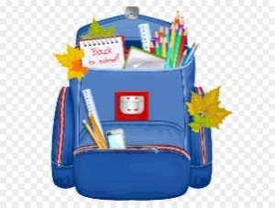
Materialliste für die Jahrgangsstufe 4

Liebe Eltern!

Hiermit erhalten Sie eine Liste mit Materialien, die Ihr Kind in der vierten Jahrgangs-stufe benötigt.

Den Kasten vor dem Material können Sie ankreuzen, wenn Sie die Sachen besorgt oder bereits zur Verfügung haben. Für die Viertklässler benötigen wir bei allen Heften eine Viertklasslineatur. Bitte beschriften Sie die Materialien mit Namen, Klasse und gegebenenfalls mit Fach.

Mathematik
2 Hefte DIN A4, kariert mit Doppelrand, dunkelblauer Umschlag
(Mathe Übung 1 und Mathe Übung 2)
1 Heft DIN A4, kariert mit Doppelrand, hellblauer Umschlag
(Mathe Merkheft)
1 blauer Schnellhefter

Deutsch
2 Hefte DIN A4, liniert, roter Umschlag
(Deutsch Übung 1 und Deutsch Übung 2)
1 Heft DIN A4, liniert, oranger Umschlag
(Deutsch Merkheft)
1 Heft DIN A4, liniert, rosa Umschlag
(Deutsch Lernwörter)
1 Heft DIN A4, liniert, weißer Umschlag
(Deutsch Gedichte und Geschichten)
1 roter Schnellhefter
1 weißer Schnellhefter (Wochenplan)

Heimat- und Sachunterricht
1 Heft DIN A4, liniert, grüner Umschlag
1 grüner Schnellhefter

Religion
1 Heft DIN A4, liniert, transparenter Umschlag

Musik
1 Heft DIN A4, liniert, lila Umschlag
1 lila Schnellhefter

Englisch
1 Heft DIN A4, kariert, transparenter Umschlag
1 gelben Schnellhefter

Weiteres Material
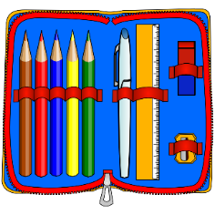
Arbeitsblock A4 liniert
Arbeitsblock A4 kariert
Zeichenblock A3
langes Lineal (30cm)
Sammelmappe A3
Postmappe A4

Federmäppchen mit Inhalt
Füller mit Ersatzpatronen (keinen radierbaren Tintenroller!)
Geodreieck
1 Textmarker
Fineliner (mind. rot, grün, blau, orange, gelb, schwarz)
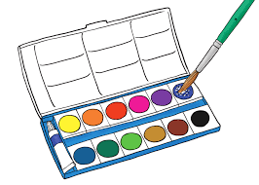
Buntstifte (10 Farben)
2 Bleistifte (nicht zu hart, z.B. HB)
Radiergummi
Folienstift fein, wasserlöslich (blau)
Schlampermäppchen mit Schere, Klebestift, Dosenspitzer
1 Paar Hausschuhe
Sportsachen (wie gehabt)
Malkiste mit Borstenpinsel mind. 3,6,12 (gerne auch mehr), Lappen,
halber Spülschwamm, Deckweiß, Malkittel, Farbkasten
(bitte Farbtöpfe prüfen und ggf. erneuern)

Die benötigten Arbeitshefte in Deutsch (Zauberlehrling) und Mathematik (Flex und Flo) besorge ich. Die Kosten belaufen sich hierbei auf 19.50 €. Bitte geben Sie Ihrem Kind das passende Geld in der ersten Schulwoche mit. Vielen Dank!

Es wird das schulinterne Hausaufgabenheft verwendet.

Die Schulsachen benötigen die Kinder am 2. Schultag! Für den ersten Schultag benötigen sie das Zeugnis, eine Postmappe, einen Schreibblock, Federmäppchen und den Cowboyhut!

Ich wünsche Ihnen und Ihren Kindern schöne und erholsame Ferien.

Mit freundlichen Grüßen
B. Schüder

